TÊN BÀI DẠY - BÀI 19: CHÂU NAM CỰC
Môn học/Hoạt động giáo dục: LỊCH SỬ VÀ ĐỊA LÍ; Lớp: 7
Thời gian thực hiện: 4 Tiết

I. MỤC TIÊU
1. Kiến thức
- Trình bày được lịch sử khám phá và nghiên cứu châu Nam Cực.
- Trình bày được những đặc điểm về vị trí địa lí và thiên nhiên nổi bật của châu Nam Cực.
- Mô tả được kịch bản về sự thay đổi của thiên nhiên châu Nam Cực khi có biến đổi khí hậu toàn cầu.
- Phân tích được bản đồ và các hình ảnh vệ tinh châu Nam Cực.
2. Năng lực
- Năng lực chung:
+ Tự chủ và tự học: Tự học và hoàn thiện các nhiệm vụ thông qua phiếu học tập.
+ Giao tiếp và hợp tác: Sử dụng ngôn ngữ, kết hợp với các công cụ học tập để trình bày thông tin, thảo luận nhóm.
+ Giải quyết vấn đề sáng tạo.
- Năng lực Địa lí
+ Năng lực nhận thức Địa lí: Năng lực nhận thức thế giới theo quan điểm không gian (xác định vị trí), giải thích hiện tượng và quá trình địa lí tự nhiên; phân tích mối quan hệ tác động qua lại giữa các đối tượng tự nhiên và của biến đổi khí hậu toàn cầu tới thiên nhiên ở châu Nam Cực.
- Năng lực tìm hiểu Địa lí: sử dụng công cụ Địa lí (bản đồ, bảng số liệu, hình ảnh, …)
- Năng lực vận dụng kiến thức, kĩ năng Địa lí vào cuộc sống.
3. Phẩm chất
- Có những hiểu biết đúng đắn về đặc điểm tự nhiên châu Nam Cực.
- Yêu thiên nhiên: Có ý thức bảo vệ tự nhiên giữa bối cảnh biến đổi khí hậu toàn cầu.
- Yêu khoa học, ham học hỏi, tìm tòi.
II. THIẾT BỊ DẠY HỌC VÀ HỌC LIỆU
- Bản đồ châu Nam Cực.
- Hình ảnh, video về tự nhiên Nam Cực, các hoạt động nghiên cứu tại châu Nam Cực.
III. TIẾN TRÌNH DẠY HỌC
1. Hoạt động xuất phát/ khởi động
a. Mục tiêu
- Kết nối vào bài học, tạo hứng thú cho người học.
b. Nội dung
- Thử tài hiểu biết một số kiến thức về châu Nam Cực
c. Sản phẩm
- Câu trả lời cá nhân của học sinh.
d. Cách thức tổ chức
Bước 1: GV giới thiệu trò chơi  Bước 2: HS tham gia trò chơi.  Bước 3: Báo cáo kết quả  Bước 4: Đánh giá và chốt kiến thức, và kết nối vào bài học. | 
Trong các châu lục trên thế giới, cho đến nay chỉ có một châu lục duy nhất chua có dân cư sinh sống thường xuyên, đó là châu Nam Cực. Nguyên nhân nào khiến cho cả một châu lục rộng tới hơn 14 triệu km2 mà không có con người sinh sống thường xuyên?
2. Hoạt động 2: Hình thành kiến thức mới
2.1. Tìm hiểu lịch sử khám phá và nghiên cứu châu Nam Cực
a. Mục tiêu
- Trình bày được lịch sử khám phá và nghiên cứu châu Nam Cực
b. Nội dung
- Hãy nêu các mốc lớn trong lịch sư khám phá, nghiên cứu châu Nam Cực.
c. Sản Phẩm: Các mốc lớn trong lịch sử khám phá, nghiên cứu châu Nam Cực:
- Năm 1820, hai nhà hàng hải người Nga là Bê-linh-hao-den và La-da-rép đã phát hiện ra lục địa Nam Cực.
- Năm 1900, nhà thám hiểm người Na-uy là Boóc-rơ-grê-vim đã đặt chân tới lục địa Nam Cực.
- Ngày 14/12/1911, nhà thám hiểm A-mun -sen người Na Uy (cùng các đồng đội) tới được điểm cực Nam của Trái Đất.
- Từ năm 1957, việc nghiên cứu châu Nam được xúc tiến mạnh mẽ.
d. Cách thức tổ chức
Bước 1: Giao nhiệm vụ
Nhiệm vụ 1:
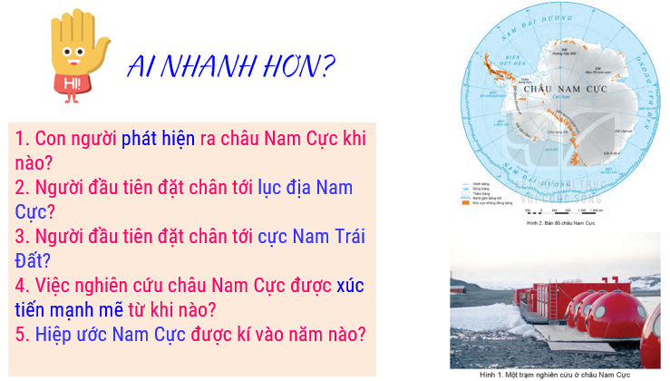
Nhiệm vụ 2: Tìm hiểu hiệp ước Nam Cực.
- Thời gian kí kết hiệp ước?
- Thành viên tham gia kí kết?
- Mục đích của hiệp ước Nam Cực
Bước 2: Thực hiện nhiệm vụ
Bước 3: Báo cáo kết quả
- HS báo cáo kết quả làm việc trước lớp
- HS khác nhận xét, bổ sung
Bước 4: Đánh giá và chốt kiến thức
- Giáo viên quan sát, nhận xét đánh giá quá trình thực hiện của học sinh về thái độ, tinh thần học tập, khả năng giao tiếp, trình bày và đánh giá kết quả cuối cùng của học sinh.
- Chuẩn kiến thức:
1. Lịch sử khám phá, nghiên cứu châu Nam Cực:
- Năm 1820, hai nhà hàng hải người Nga là Bê-linh-hao-den và La-da-rép đã phát hiện ra lục địa Nam Cực.
- Đến năm 1900, nhà thám hiểm người Na Uy là Boóc-rơ-grê-vim đã đặt chân tới lục địa Nam Cực.
- Ngày 14/12/1911 người đầu tiên tới được điểm cực Nam của Trái Đất là nhà thám hiểm A-mun-sen người Na Uy (cùng các đồng đội).
- Từ năm 1957, việc nghiên cứu châu Nam Cực mới được xúc tiến mạnh mẽ và toàn diện.
- Hiệp ước Nam Cực 01/12/1959.
2.2. Tìm hiểu vị trí địa lí của châu Nam Cực
a. Mục tiêu
- Trình bày được vị trí địa lí của châu Nam Cực.
- Phân tích được bản đồ và các hình ảnh vệ tinh châu Nam Cực.
b. Nội dung: Dựa vào thông tin trong mục 2 và bản đồ hình 2, hãy:
- Xác định trên bản đồ vị trí của châu Nam Cực.
- Cho biết vị trí địa lí ảnh hưởng như thế nào tới khí hậu của châu Nam Cực.
c. Sản Phẩm
- HS xác định được trên bản đồ vị trí của châu Nam Cực (nằm trong phạm vi phía nam của vòng cực Nam, đại dương bao bọc xung quanh, cách xa các châu lục khác).
- Châu Nam Cực nằm gần như hoàn toàn trong đới lạnh, vì thế có khí hậu lạnh giá quanh năm.
d. Cách thức tổ chức

Bước 1: Giao nhiệm vụ: Dựa vào thông tin trong mục 2 và bản đồ hình 2, hãy:  - Xác định trên bản đồ vị trí của châu Nam Cực?  - Vị trí địa lí ảnh hưởng như thế nào tới khí hậu của châu Nam Cực?  Bước 2: HS thực hiện nhiệm vụ  - HS trao đổi và trả lời câu hỏi  Bước 3: HS báo cáo kết quả làm việc  - HS trình bày, các nhóm khác nhận xét, bổ sung  - Thang chấm bài báo cáo của các nhóm.  Bước 4: Đánh giá và chốt kiến thức  - Giáo viên quan sát, nhận xét đánh giá quá trình thực hiện của học sinh về thái độ, tinh thần học tập, khả năng giao tiếp, trình bày và đánh giá kết quả cuối cùng của học sinh. | 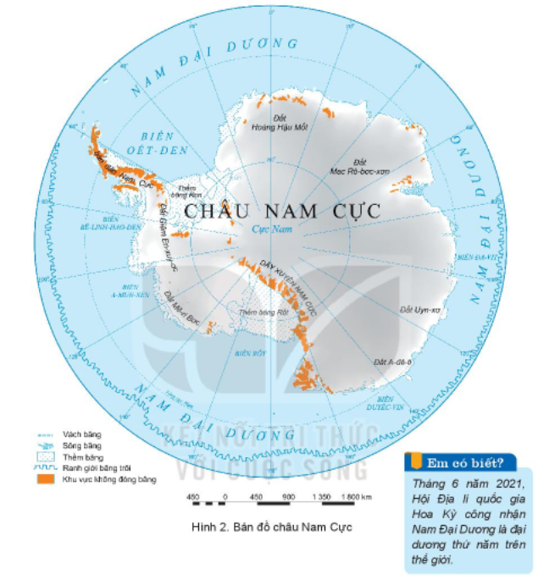
- Chuẩn kiến thức:
2. Vị trí địa lí
- Đại bộ phận diện tích của lục địa Nam Cực nằm trong phạm vi phía nam của vòng cực Nam => khí hậu khắc nghiệt, lạnh giá.
- Châu Nam Cực được bao bọc bởi đại dương và nằm cách xa với các châu lục khác.
2.3. Tìm hiểu về đặc điểm tự nhiên và tài nguyên thiên nhiên của châu Nam Cực
a. Mục tiêu
- Trình bày được những đặc điểm tự nhiên nổi bật của châu Nam Cực.
- Phân tích được các hình ảnh về châu Nam Cực.
- Trình bày được những đặc điểm tài nguyên thiên nhiên nổi bật của châu Nam Cực.
b. Nội dung
- Dựa vào thông tin và hình ảnh trong mục a, nêu đặc điểm tự nhiên của châu Nam Cực.
- Dựa vào thông tin trong mục b, hãy kể tên các tài nguyên thiên nhiên ở châu Nam Cực.
c. Sản Phẩm
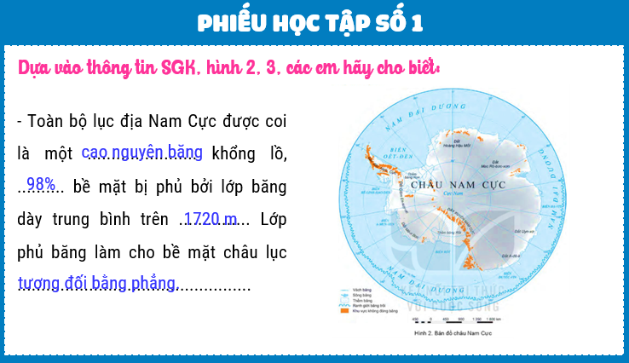
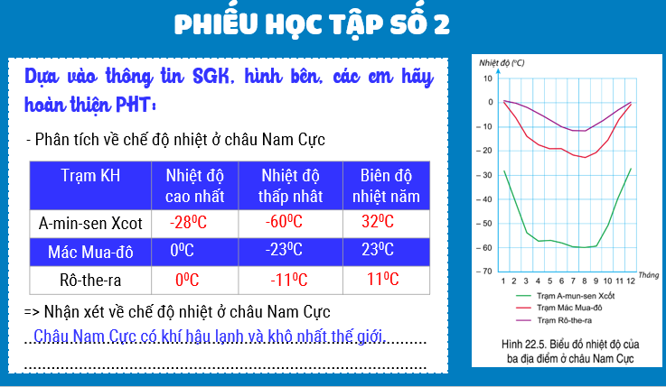
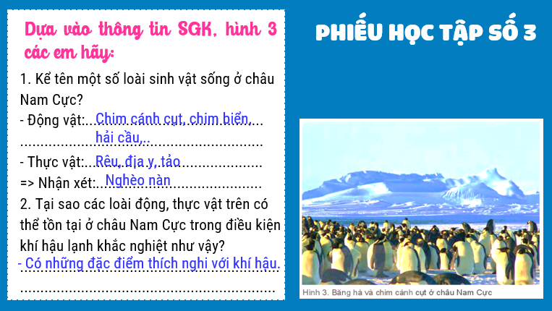
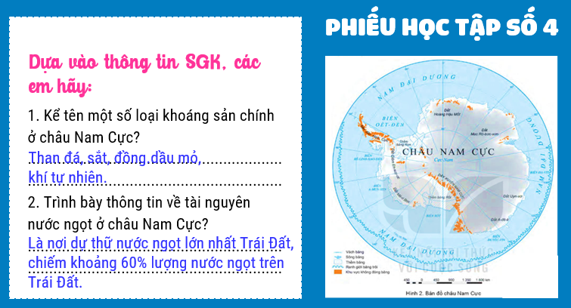
d. Cách thức tổ chức
Bước 1: Giao nhiệm vụ
Nhiệm vụ 1 – Hoạt động nhóm
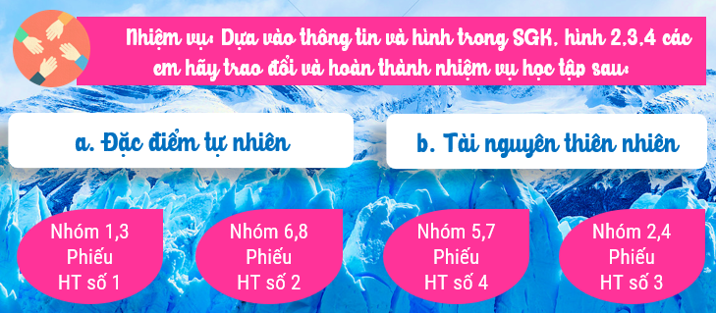
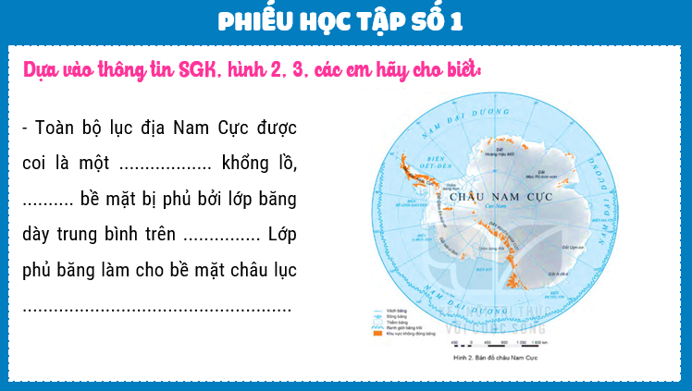 | 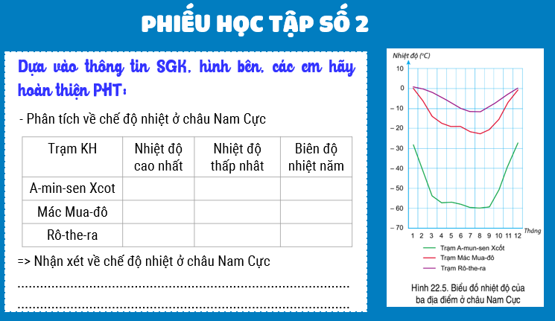
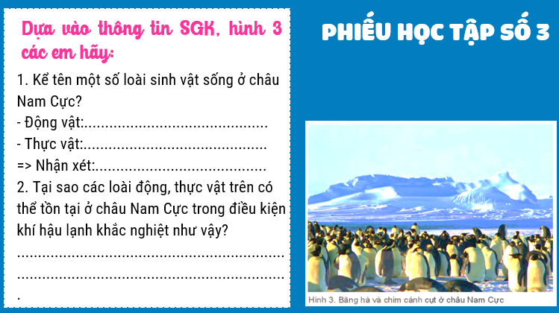 | 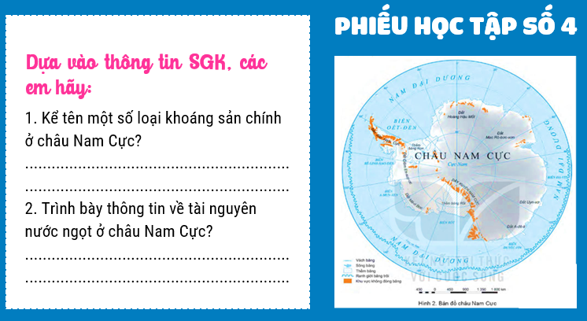
Bước 2: HS thực hiện nhiệm vụ nhóm.
- HS trao đổi và trả lời câu hỏi
Bước 3: HS báo cáo kết quả làm việc
- HS trình bày, các nhóm khác nhận xét, bổ sung
- Thang chấm bài báo cáo của các nhóm.
Bước 4: Đánh giá và chốt kiến thức
- Giáo viên quan sát, nhận xét đánh giá quá trình thực hiện của học sinh về thái độ, tinh thần học tập, khả năng giao tiế
p, trình bày và đánh giá kết quả cuối cùng của học sin
- Chuẩn kiến thức:
3. Đặc điểm tự nhiên và tài nguyên thiên nhiên
a. Điều kiện tự nhiên
- Địa hình: toàn châu lục được coi là cao nguyên băng khổng lồ, độ cao trung bình trên 2000m, tương đối bằng phẳng do phủ lớp băng dày.
- Khí hậu: lạnh và khô nhất thế giới, nhiệt độ luôn âm Lượng mưa và tuyết rơi thấp, ven biển dưới 200mm/năm.
- Sinh vật: nghèo nàn.
b. Tài nguyên thiên nhiên
- Dự trữ nước ngọt lớn nhất Trái Đất.
- Khoáng sản giàu có: than đá, sắt, đồng, dầu khí.
2.4. Tìm hiểu về kịch bản sự thay đổi thiên nhiên châu Nam Cực khi có biến đổi khí hậu toàn cầu.
a. Mục tiêu
- Mô tả được kịch bản về sự thay đổi của thiên nhiên châu Nam Cực khi có biến đổi khí hậu toàn cầu.
- Phân tích được bản đồ và các hình ảnh về châu Nam Cực.
b. Nội dung
- Đọc thông tin trong mục 4, cho biết kịch bản về sự thay đổi thiên nhiên châu Nam Cực khi có biến đổi khí hậu toàn cầu.
c. Sản Phẩm
- Thiên nhiên châu Nam Cực có tính nhạy cảm cao nên dễ bị thay đổi khi có biến đổi khí hậu.
- Đến cuối thế kỉ XXI, nhiệt độ ở châu Nam Cực sẽ tăng 0,5°c, lượng mưa cũng tăng lên, mực nước biển sẽ dâng thêm 0,05 - 0,32 m.
- Hệ quả: Nhiều hệ sinh thái sẽ mất đi nhưng lại xuất hiện các đồng cỏ ở vùng ven biển. Lớp băng phủ ở vùng trung tâm sẽ dày thêm do có nước mưa cung cấp.
d. Cách thức tổ chức
Bước 1: Giao nhiệm vụ
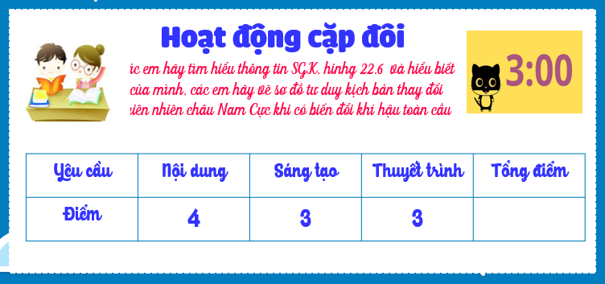
Bước 2: HS thực hiện nhiệm vụ
- HS trao đổi và trả lời câu hỏi
Bước 3: HS báo cáo kết quả làm việc
- HS trình bày, các nhóm khác nhận xét, bổ sung
- Thang chấm bài báo cáo của các nhóm.
Bước 4: Đánh giá và chốt kiến thức
- Giáo viên quan sát, nhận xét đánh giá quá trình thực hiện của học sinh về thái độ, tinh thần học tập, khả năng giao tiếp, trình bày và đánh giá kết quả cuối cùng của học sinh.
- Chuẩn kiến thức:
4. Kịch bản sự thay đổi thiên nhiên châu Nam Cực khi có biến đổi khí hậu toàn cầu.
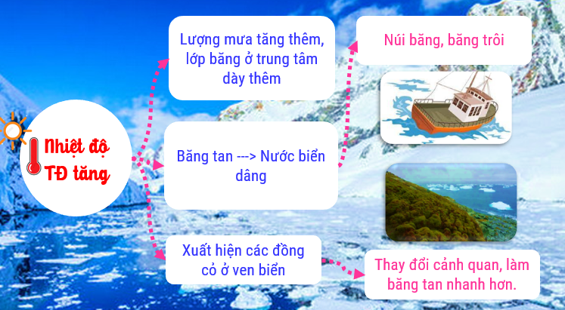
3. Hoạt động luyện tập
a. Mục tiêu
- Củng cố, luyện tập các kiến thức đã học trong bài.
b. Nội dung
- Tham gia trò chơi để thực hiện nhiệm vụ học tập
c. Sản Phẩm
- Câu trả lời của học sinh
d. Cách thức tổ chức
Bước 1: Giao nhiệm vụ cho học sinh.  Bước 2: Thực hiện nhiệm vụ  Bước 3: Báo cáo kết quả làm việc  Bước 4: GV nhận xét, đánh giá và chuẩn kiến thức. | 
4. Hoạt động vận dụng, mở rộng
a. Mục tiêu
- Vận dụng kiến thức đã học để giải quyết vấn đề trong thực tiễn.
b. Nội dung
- Em hãy thu thập thông tin, hình ảnh về tác động của việc tan băng ở châu Nam Cực đến con người và thiên nhiên để giới thiệu thêm với các bạn trong lớp vào tiết học sau nhé.
c. Sản Phẩm
- Câu trả lời của học sinh.
d. Cách thức tổ chức
Bước 1: Giao nhiệm vụ
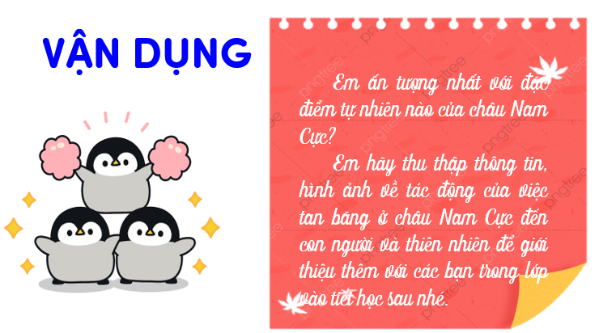Bước 2: HS thực hiện nhiệm vụ
Bước 3: Báo cáo kết quả làm việc vào tiết học tiếp theo.
Bước 4: Gv quan sát, nhận xét đánh giá hoạt động học của hs.

